

**Carl Warrlich GmbH**

Presse-Mitteilung 4/2016

Informationen für Grill- und Gartenliebhaber

Treffurt, den 30. September 2016

**Richtig einheizen mit Öko-Anzündern**

Dass es an langen Winterabenden zu Hause am schönsten ist, wenn die Familie gemütlich zusammenkommt, das wussten schon unsere Vorfahren. Die gute Stube wurde seinerzeit zum Mittelpunkt des Familienlebens, für kuschelige Wärme sorgte meist ein Ofen oder Kamin, dessen knisterndes Feuer zu Großmutters Zeiten in der Regel mit Kienspänen entzündet wurde.

Auch heute noch sorgt ein Feuer im Kamin in der kalten Jahreszeit für eine ganz besondere Stimmung und diese Wärme wirkt besonders wohltuend und entspannend. Kuschelt man sich vor den Ofen oder Kamin oder sucht man sich einen warmen Platz auf der Ofenbank, sind Kälte, Schnee und nasse Füße in der Regel ganz schnell vergessen.

Besitzer eines Ofens oder Kamins achten mittlerweile zunehmend darauf, das Feuer mit ökologischen Anzündern zu entfachen. So vermeidet man, dass Dämpfe und Gerüche in den Wohnraum gelangen und schont noch dazu die Umwelt. Sehr beliebt und kinderleicht in der Handhabung sind die neuen Feuerwalzen von Flamax, die aus reinen Naturprodukten hergestellt werden. Sie sind geruchlos, verbrennen ohne jeden Rückstand und ganz ohne jegliche Rußentwicklung. An vorgefertigten Bruchkanten lassen sich die Flamax Feuerwalzen ganz leicht teilen und pro Walze in vier einzelne Tabs auseinanderbrechen. Eines oder mehrere dieser Feuerwalzen-Tabs werden dann auf eine kleine Lage Brennmaterial wie beispielsweise Holz oder Kohle gelegt. Jedes einzelne Tab ist mit einer Anzündkante versehen, an der sich die Feuerwalze problemlos, schnell und einfach entzünden lässt – ganz ohne Großmutters Kienspan oder weiteres Brennholz.

Eine gute Alternative zu Flamax Feuerwalzen sind sogenannte Anzünd-Mäuse. Diese Flamax Öko-Anzünder aus Holzwolle bestehen ebenfalls aus Naturprodukten. Mit etwas Fantasie sehen die Anzündhilfen einem Mäuschen durchaus ähnlich, denn die Holzwolle wird mit Wachs getränkt und zu kleinen, praktischen Ballen gerollt, die sich ganz einfach anzünden lassen. (Warrlich)

Mehr Informationen unter [www.warrlich.eu](http://www.warrlich.eu)

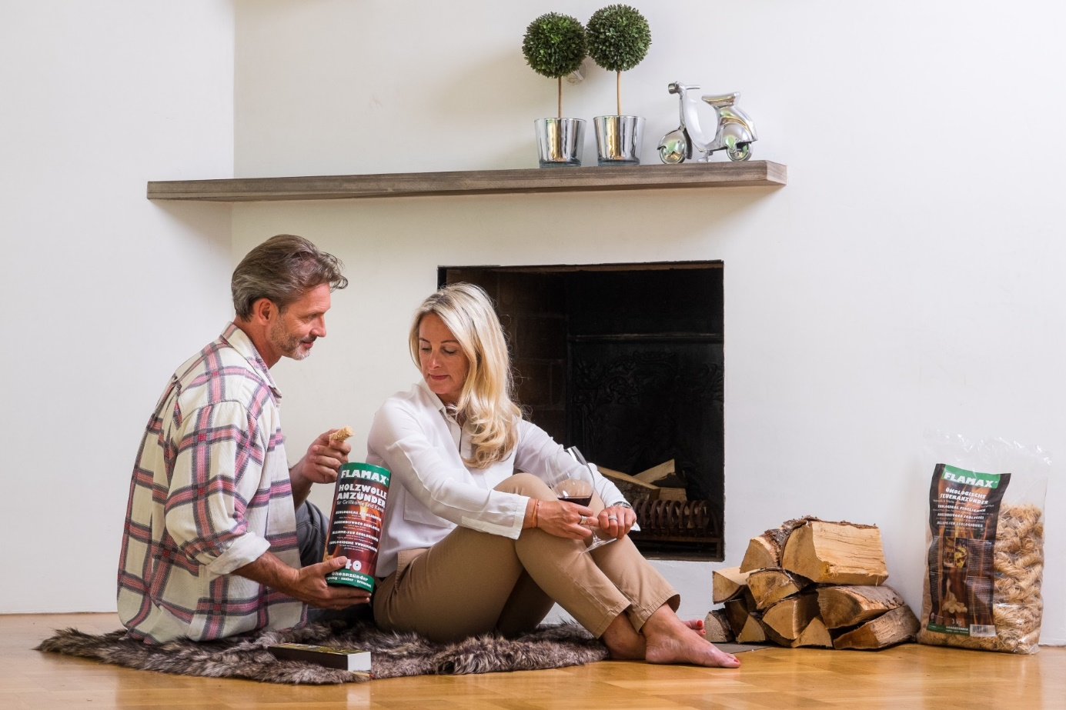

Foto: Warrlich/2016

Biologische Anzünder aus reinen Naturprodukten für Kamin und Ofen liegen voll in Trend. Ideal und einfach in der Handhabung sind Holzwolle-Anzünder oder die praktischen Feuerwalzen. Egal, welches Produkt man bevorzugt, sämtliche biologischen Anzündhilfen verbrennen rückstandsfrei und ohne störende Geruchsbelästigung. (Warrlich)



Text ca. 2.064 Zeichen, Abdruck honorarfrei * Beleg erbeten

Text und Bild auch unter <http://www.warrlich.eu/presse>